实验课程名称： Android软件设计
实验项目名称 | Android多界面设计与控件运用综合实验 |  |  | 实验成绩
实 验 者 | 胡姗 | 专业班级 | 信息2001 | 组 别 | 无
同 组 者 | 无 |  |  | 实验日期 | 2023年3月15日
第一部分：实验预习报告（包括实验目的、意义，实验基本原理与方法，主要仪器设备及耗材，实验方案与技术路线等）
一、实验目的
1. 通过实战操作，熟悉Android项目创建流程、多个界面的创建和跳转方法、基本布局的使用方法、常用控件的运用等，提升编程能力、分析问题和解决问题的能力，增强专业自信。
2. 结合2023年全国两会和2023年政府工作报告内容，融合到Android APP的设计过程中，主动学习国家最新的政策，了解国家大事，增进家国情怀意识。

二、实验内容及要求

- 以2023年两会和2023年政府工作报告为主题，自行选择其中感兴趣的点或关心的领域，将相关内容进行梳理并展示到自行设计的Android APP中。

- 创建Android项目，在多个界面中使用常用布局和常用控件（如：基本控件TextView、Button、EditText、ImageView、ProgressBar、AlertDialog和高级控件ListView、RecyclerView等）。要求：整个APP（含至少两个界面）总共至少使用到4种不同类型的基本控件且必须使用1种高级控件。

- 设计稍微美观的APP界面，并能实现用户交互，能在模拟器或手机上运行程序。

三、预备知识
1. 安卓基础架构及项目环境搭建方法。
2. Activity的创建方法。
3. Android界面和布局使用方法。
4. Android常用控件的使用方法。
第二部分：实验过程记录（可加页）（包括实验原始数据记录，实验现象记录，实验过程发现的问题等）
- 创建项目
选择empty Activity，设置项目名称，编程语言等
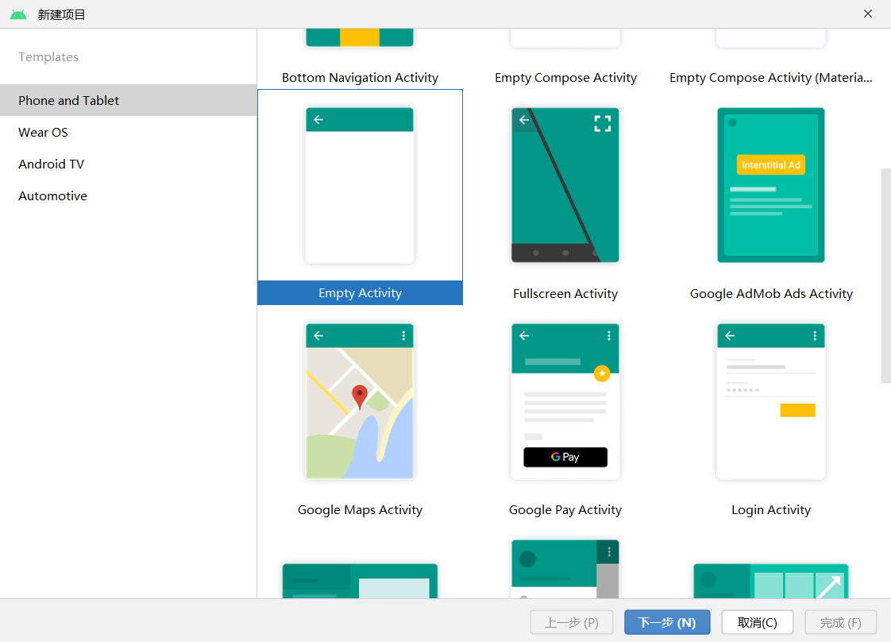
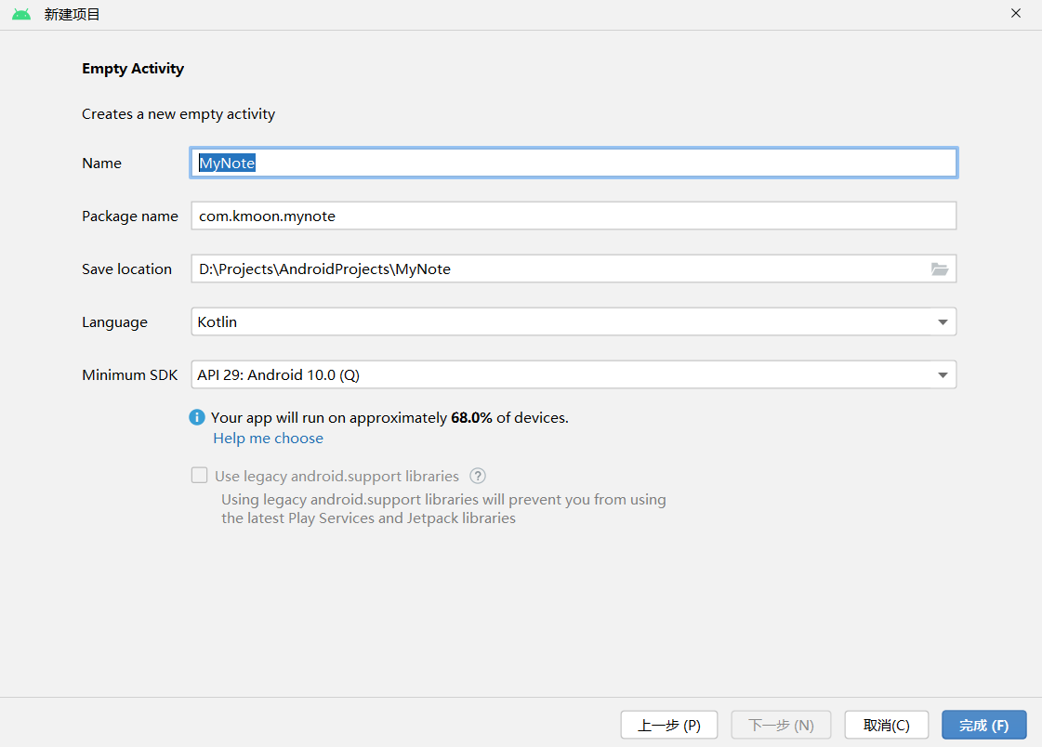

项目文件结构
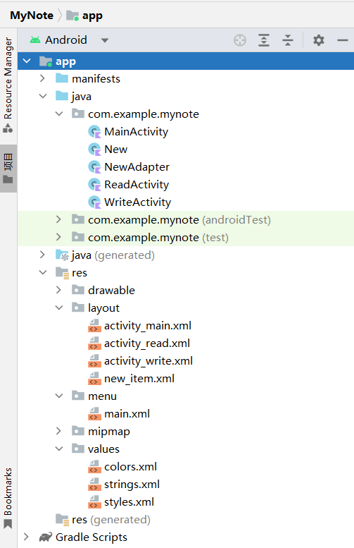

其中APP页面包括Main主页面、Read页面和Write页面。
主页面采用线性布局，添加ImageView、TextView、ListView等组件
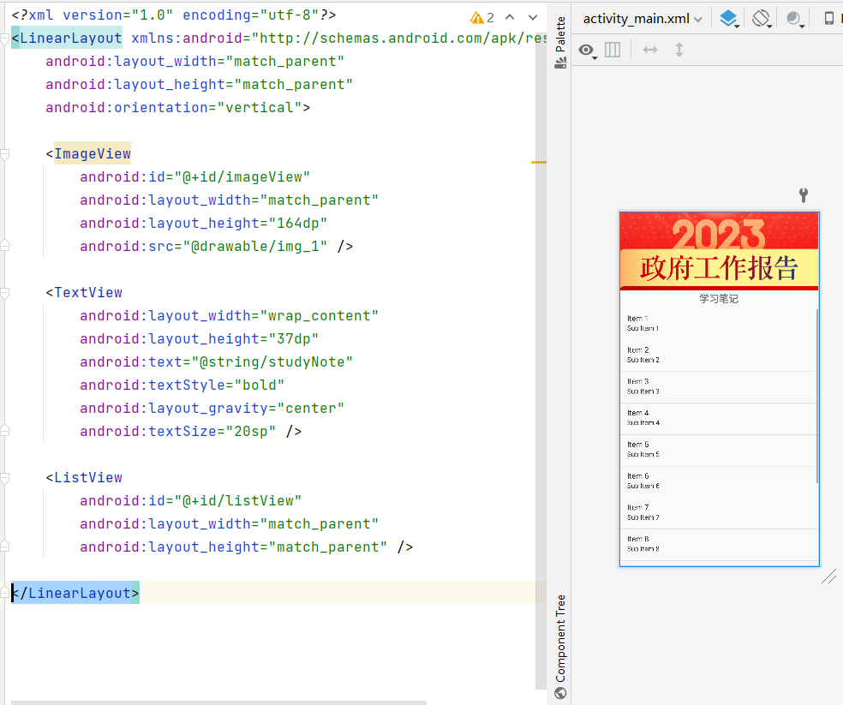

Read页面布局主要添加标题、正文、顶部图片和返回按钮。
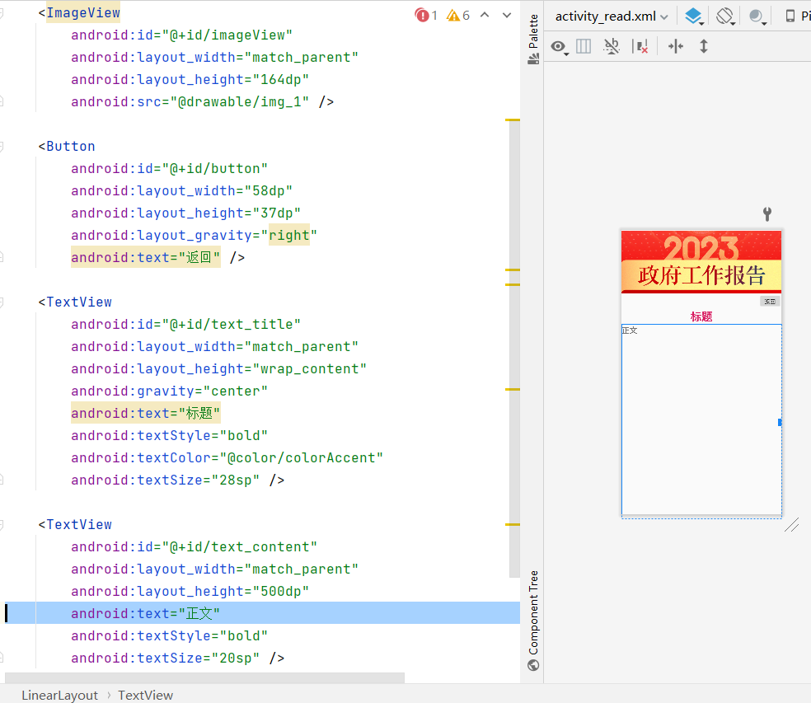

- 运行程序

Write页面布局主要添加EditText组件，用于后续记录笔记，接入数据库等
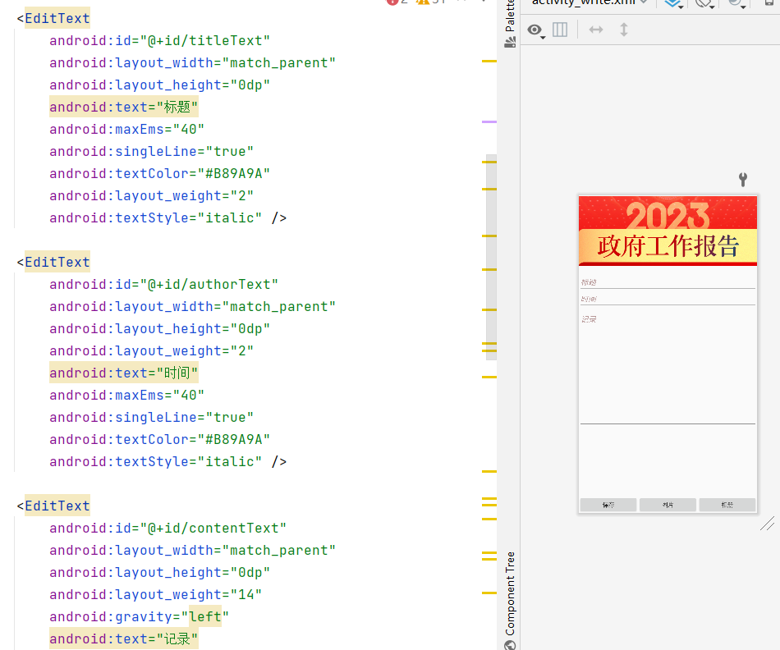

添加导航栏菜单，设置布局文件
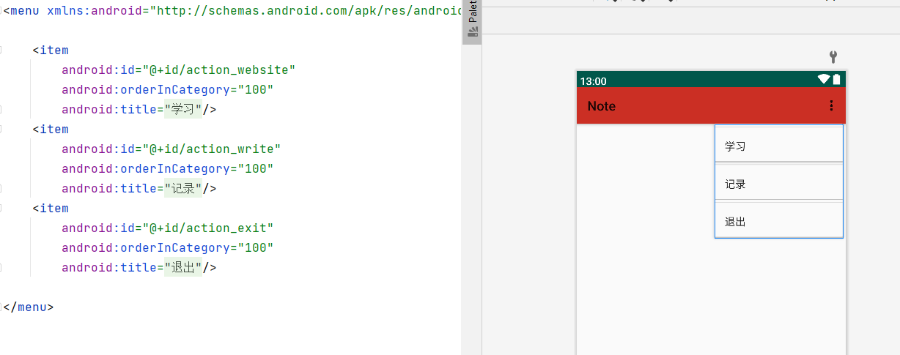

编写MainActivity，重写方法显示menu，并编写菜单项点击事件
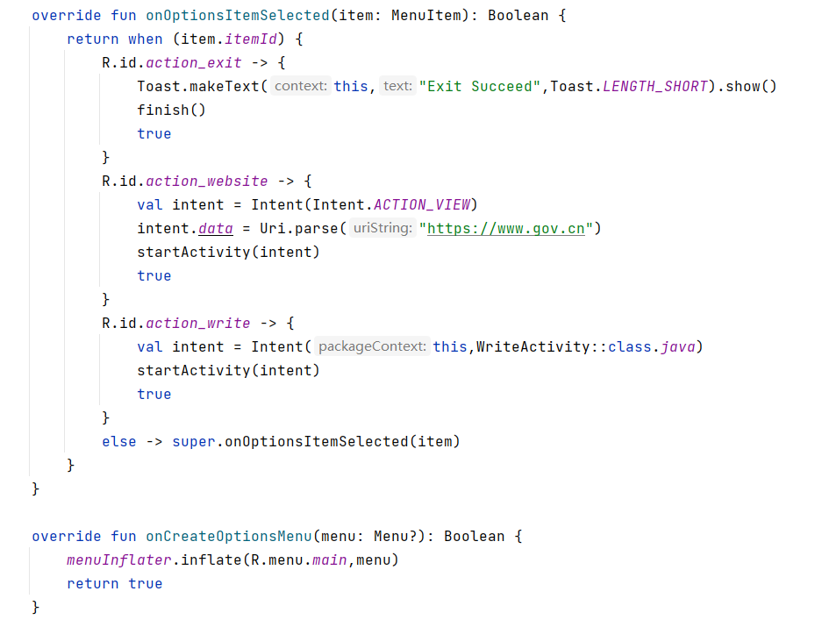

ListView数据设置，通过intent进行页面跳转，同时传递数据。
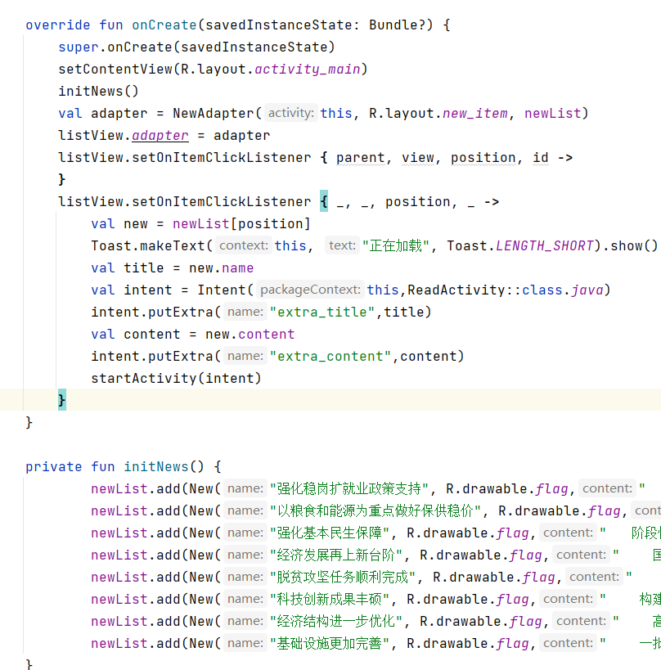

编写ReadActiviy，主要通过接收数据，进行显示。
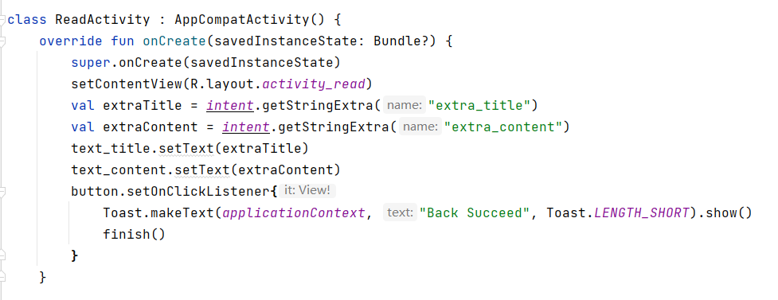

2、程序运行
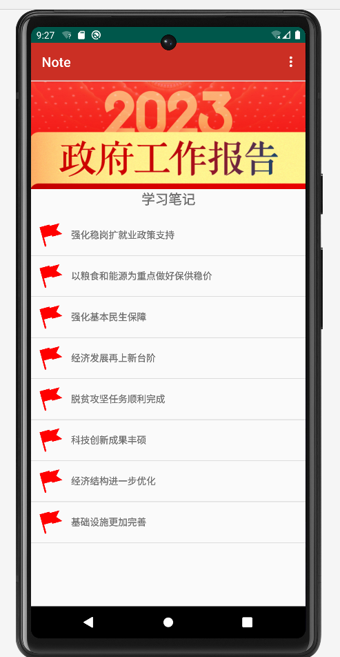
AS 模拟器运行截图：
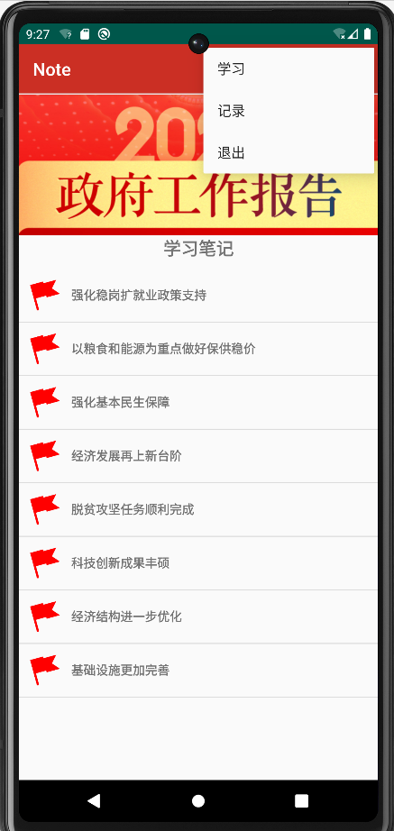
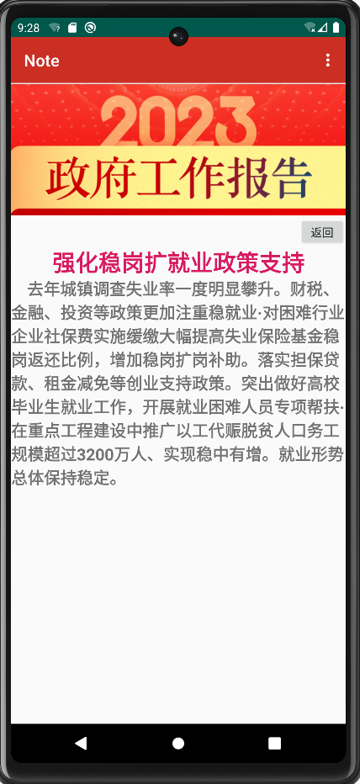
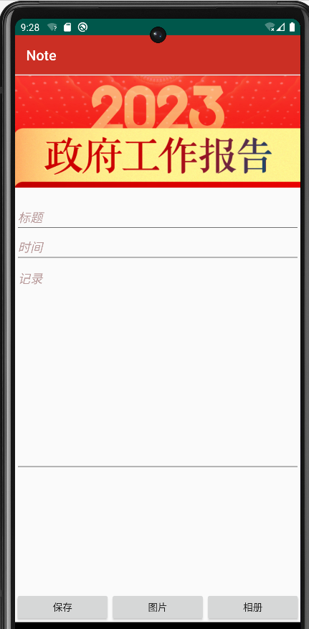

经过运行调试，APP功能运行正常，下载真机后同样可正常使用。

教师签字__________

第三部分 结果与讨论（可加页）
一、实验结果分析（包括数据处理、实验现象分析、影响因素讨论、综合分析和结论等）
熟悉Android项目创建流程、多个界面的创建和跳转方法、基本布局的使用方法、常用控件的运用等，熟练使用了Android的基本布局及各种控件，掌握了Kotlin的基本语法，和与java的不同之处。

二、小结、建议及体会
问题解决：
- Android编译打包报错Invalid keystore format
解决方法：
我们只需要打开c盘，在当前用户的目录，有个.android目录，删除里面的debug.keystore。
如果删除的时候提示进程被占用，先退出Android Studio。然后再删除就可以了。
最后重新运行项目，会自动生成debug.keystore。
- 关于使用Android Studio 时kotlin无法直接通过ID来获取对象
在app目录下的 bulid.gradle的文件中添加 以下两行代码来添加插件，然后重新加载gradle,原理同在maven中添加了新的插件或者依赖需要刷新maven

